**Mavzu 3. KO‘PRIKSIMON KRANLARNI ISHLATISH PAYTIDA XAVFSIZLIK TEXNIKASI.**

**Reja: 1. Ko’priksimon kranlar operatorining vazifalari**

**2. Ishni boshlashdan oldingi vazifalari.**

3. **Kran operatoriga qtaqiqlanadigan shartlar.**

**4. Yukni tushirishi va kranni to'xtatishi kerak bo’l;gan shartlar**

Ko’priksimon kranlarda, shuningdek, boshqa kranlarda ishlashga maxsus tayyorgarlikdan o'tgan va kranni boshqarish huquqi uchun tegishli sertifikatga ega bo'lgan , tibbiy ko’rikdan o’tgan shaxslarga ruxsat beriladi.

Ishga kirishishdan oldin har bir kran operatori maxsus nazorat ishlarini bajarishi shart. Bu bilan operator o'zini, ham boshqa xodimlarni ham xavfsizligini ta'minlaydi. Portalli kranlarning har bir operatori kursni tugatgandan so'ng, ishni qanday boshlashni bilishi kerak.

Har bir portal kranning texnik pasporti va belgilangan shakldagi kranning kitobi bo'lishi kerak va unda quyidagi ma'lumotlar kiritilib boriladi: - kran turi, ishlab chiqaruvchi korxona nomni , seriya raqami, ishlab chiqarilgan va ishga tushirilgan sanasi, ish joyi va ish rejimi. Kranning yuk ko'tarish qobiliyati, kranning qulochini yetib borishi masofasi, o'rnatilgan dvigatellarning quvvati, tok kuchlanishi turi barcha ish jihozlarining harakatlarining tezligi va ish operatsiyalarini birlashtirish imkoniyati; – kranning asosiy va umumiy o‘lchamlari; - uzatishlar turlari , ularning soni, uzatishlar nisbatlari, tishli shesternalar va boshqalar; yani baraban xarakteristikalari, po’lat frqonlarning kesimi zahirasi va uzinligi, ishlatiladigan kabellar uzunligi; - asosiy va yig’uvchi qismlarning hamda umumiy butun kranning massasi , yurish qismiga tushadigan bosim miqdori va tavsiya etilgan rels turi qayd etilgan bo’ladi.

Kranda ishlash faqat texnik nazorat bo'limi tomonidan chiqarilgan muhim qarorga ega bo'lganda amalga oshirilishi mumkin

Kranni ishlatganda, operator har doim barcha xavfsizlik qoidalariga, shu jumladan foydalanish ko'rsatmalariga va qo'shimcha ravishda krandan foydalanish qo'llanmasiga rioya qilishi kerak.

Kranlarda ishlash faqat kranlar uchun tegishli ruxsatnomaga ega bo'lgan shaxs tomonidan amalga oshirilishi mumkin

Ko’priksimon kranlarda nosozlik sodir bo'lsa, darhol ishni to'xtatish, kranni harakatsiz holga keltirish va mas'ul shaxsga xabar berish kerak.

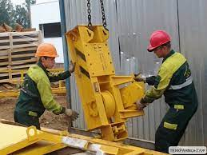

Iish sharoitlarini, kranni yurish yo’lagini, asbob-uskunalar va alohida elementlarning texnik holatini tekshirish, masalan, mexanik shikastlanish yoki suyuqlik oqishi , shuningdek, harakatlanadigan g'ildiraklar mexanizm yoki lebyodkaning va kabellarni holatini tekshirish kerak. .

ishni boshlashdan oldin kundalik texnik xizmat ko'rsatish vaqtida, kran operatori ko'tarish va harakatlanish mexanizmlari tormozlarini, shuningdek, kranning elektr jihozlarining yaroqliligini tekshirishi shart. Nosoz yoki to'g'ri sozlanmagan tormozlar bilan ishlash qat'iyan man etiladi. Ishni boshlashdan oldin to’siqlarning mavjudligi va yaroqliligini, reduktorlar, podshipniklar va arqonlarning moylanganligini tekshirish, arqonlarning holatini va ularning mahkamlanishini tekshirish, kranning yoritilish asboblari va signalini ishlashini tekshirish, saqlagichlarning mavjudligiga va ularni mavjudligiga ishonch hosil qiling: simlarni erga ulanganligiga, rezina gilamchalar, va qo'lqoplarnig mavjudligi va sozligiga ishonch hosil qilishi kerak. Ko’rik amalga oshirilayotganda asosiy rubilnik o'chirilgan holda bo’lishi kerak. 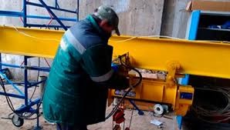

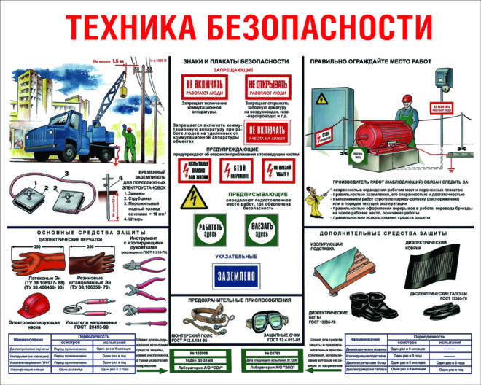

Ko’priksimon kranlar transport qurilishida montaj ishlari uchun foydalanilganligi sababli, kran operatorlari va stroporchilar buyumlarni oldindan yig'ilgan buyumlar ustidan xavfsiz harakatlanishi shartlari bo'yicha maxsus ko'rsatmalar olgan bo'lishi va ko'rsatma uchun yuklarni to'g'ri ildirish va bog'lash tasviri bilan ta'minlanishi kerak. .

Agar kran operatori kran ko'prigi galereyasining pastki qismiga borishi zarurati paydo bo'lsa, kran operatori kabinasidagi rubilnikni o'chirilishi va "Yoqmang - odamlar ishlayapti" yozilgan plakatni osib qo'yilishi kerak.

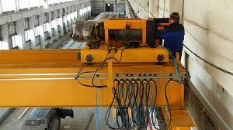

Yuk ko'tarish bo'yicha ish bajariladigan joylardada, shuningdek, kranlarda va kran operatori kabinasida ishlarga aloqador bo'lmagan begona shaxslarni bo’lishiga yo'l qo'yilmaydi.

Ruxsat etilgan maksimal og'irlikka yaqin bo'lgan yukni ko'tarishda kran operatori yukni birinchi navbatda 100 mm dan ortiq bo'lmagan balandlikka ko'tarishi va tormozning ishonchliligini tekshirishi uchun ko'tarilgan holatda 1-2 daqiqa ushlab turishi va nosozlik yo’qligiga ishonch hosil qilgandan keyin ko’tarishda davom etishi kerak.

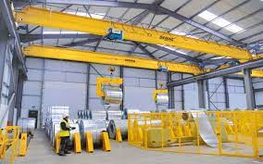

Yukni devorlar, kolonnalar, ilgari yig'ilgan konstruksiyalarga yaqin joyda ko'tarishda, odamlarning (shu jumladan, yukni ildirish va ajratib olish bilan shug'ullanadigan stroporchilar) ko'tarilgan yuk va ko'rsatilgan elementlar orasida qolishiga yo'l qo'yilmaydi. Ushbu talab yukni tushirishda ham bajarilishi kerak.

Yukni gorizontal yo'nalishda trolleybus yoki kranning o'zi orqali harakatlantirganda, avval yukni yo'lda duch kelishi mumkin bo’lgan narsalardan kamida 0,5 m balandlikda ko'tarish kerak.

Ish jarayonida kran operatoriga bir vaqtning o'zida ikkitadan ortiq operatsiyalarni birlashtirishga ruxsat berilmaydi

. 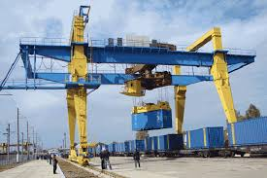

Elektr manbaidan to'satdan uzilib qolgan taqdirda, boshqaruvchi tutqichlarini nol holatiga o'rnatish va kabinadagi asosiy rubilnikni o'chirish kerak.

Ishni tugatgandan so'ng yoki tanaffus paytida yukni tushirish kerak, yuk ilgakda ko’tarilgan holatda qoldirilishi mumkin emas . Ish tugagach kran operatorining kabinasidagi asosiy kalitni o'chirish kerak. Kran operatoriga yukning massasidan qat'iy nazar, ko'tarilgan yuk bilan qoldirib , kranni tark etishi qat'iyan man etiladi.

Tashilayotgan yukni faqat buning uchun mo'ljallangan joyga tushirishga ruxsat beriladi, shu bilan birga taxlanadigan yukning tushib ketishi , sirpanishi yoki ag'darilishining oldini olish kerak.

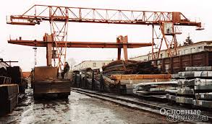

**Kran operatoriga quyidagilar taqiqlanadi:**

- kran harakatlanadigan vaqtida kranga kirish va chiqish ;

- kran galereyasida odamlar bo'lganda rubilnikni i yoqish;

- kranning ishlashi uchun ishchi boshqaruv elementlarini to’xtatish uchun chegara kalitlaridan foydalanish;

- xavfsizlik asboblari va tormozlarni ish vaqtida o’chirib qo’yish;

- ishni tugatgandan so'ng kranni relslarga qisqichlar bilan mahkamlamasdan ketish;

- arqonlarning qiya tarangligi bilan yukni sudrab tortish,ko’milgan yuklarni ko’tarish, shuningdek qishda muzlagan yuklarni ko'tarish;

- kranda mahkamlanmagan narsalarni qoldirish, shuningdek asboblarni uni saqlash uchun mo'ljallanmagan joylarda saqlash;

- tekshirish vaqtida 36 V dan yuqori kuchlanishli ko'chma elektr yoritgichlardan foydalanish;

- mexanizmlar to'liq to'xtamaguncha oldindan orqaga, ya’ni qarama – qarshi yo’nalishga harakatlantirish (bu baxtsiz hodisa sodir bo’lganda , yoki baxtsiz hodisaning oldini olish zarurati bilan bog'liq bo’lgan hollar bundan mustasno).

**Haydovchi quyidagi hollarda yukni tushirishi va kranni to'xtatishi kerak:**

- ish paytida kranning har qanday detallari va qismlari shikastlansai;

- xavfsizlik moslamalari ishlamay qolganda;

- Shamol tezligi 6 balldan ortiq bo’lganda (shu bilan birga, ishlab chiqaruvchining ko'rsatmalariga muvofiq kranni harakatlanib ketishiga qarshi qarshi choralar ko'rish kerak); elektr jihozlarining korpuslari, uning to’siqlari yoki kranning metall konstruksiyalari kuchlanish ostida qolgani aniqlansa;

- haddan tashqari tok yoki issiqlik himoyasi vositalari tez-tez ishlashi yoki saqlagichlar erib ketganda.

Agar yukni tushirishning ilojio bo'lmasa, uning tushishi mumkin bo'lgan joyni to’siqlar bilan himoya qilish va uning tushishiga to'sqinlik qiladigan nosozliklarni bartaraf etish choralarini ko'rish kerak.

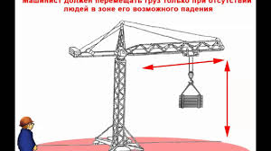

Bitta kranning ko'tarish qobiliyatidan oshib ketadigan yuklarni (masalan, ustki inshootning temir-beton nurlari) ko'tarish uchun bir vaqtning o'zida ikkita portalli kranni ishlatish zarur bo'lgan hollarda, ushbu ishlarni boshqarish majburiy ravishda kran mexanizmlari ekspluatatsiya uchun mas'ul shaxsga yuklanadi.. Shu bilan birga, agar bu ikkala kranning qo'zg'alishning elektr sxemalari ularni bitta kabinadan boshqarishga imkon beradigan bo'lsa, u holda odatiy tarzda ikkita kran bilan yuklarni ko'tarish va ko'chirish mumkin.

Qurilma xavfsiz holatda ekanligiga va uning yonida xavfli narsalar yoki odamlar yo'qligiga ishonch hosil qiling. Ko'tariladigan yuklarning barcha og'irliklarini diqqat bilan tekshirib ko'rishingiz va chegaradan oshib ketmaslik uchun ularni qurilmaning maksimal quvvati bilan solishtirishingiz kerak.